Consultar Adicionais
Sistema | SIGRH
Módulo | Portal do Servidor
Usuários | Servidores
Perfil | Servidor
Última Atualização | ver('', false);
Nesta funcionalidade será possível consultar a lista de adicionais cadastrados para o usuário. Os adicionais trabalhistas são previstos em lei e são condicionados à situações específicas, tais como Raio-X, Periculosidade e Insalubridade.
Para consultar a lista de adicionais, acesse o SIGRH -> Portal do Servidor -> Consultas -> Adicionais.
O sistema exibirá a tela com a lista de Adicionais Encontrados cadastrados pelo usuário.
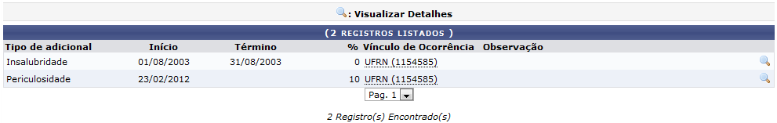Figura 1: Adicionais Encontrados
O usuário poderá visualizar o Tipo de adicional, as datas de Início e Término, a porcentagem relacionada ao Vínculo de Ocorrência e as Observações, caso tenham sido cadastradas.
Ao clicar no ícone o usuário poderá visualizar detalhadamente as informações do adicional registrado no sistema incluindo os Detalhes do Diploma Legal, conforme a figura a seguir:
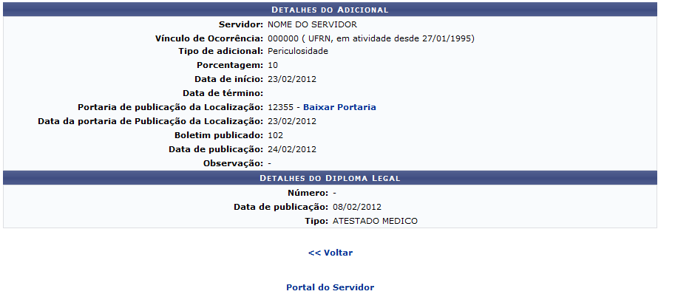Figura 2: Detalhes do Adicional
Para retornar ao menu principal do módulo Portal do Servidor, clique no link .
Clique em Voltar, para retornar à tela anterior.
Se desejar visualizar um arquivo inserido referente a uma portaria do adicional registrada, clique no link . Assim, será exibida uma caixa de diálogo sobre a abertura do arquivo ou a realização de seu download.
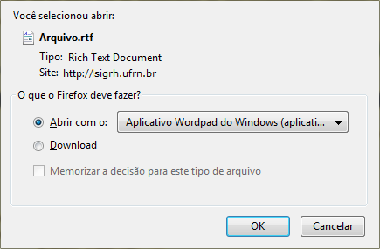Figura 3: Caixa de diálogo
Escolha uma das opções, clique em OK e o documento poderá ser visualizado na tela.
Bom Trabalho!

Manuais Relacionados
- Consultar Adicionais Cadastrados
- Relatório de Servidores com Adicionais
<< Voltar - Manuais do SIGRH

